Kulturni dan 7.r, » AVE IULIA AEMONA« - Po poteh rimske Emone, Delovni list
1. MESTO
1. Poveži izraze s pravilnimi opisi (uporabi VSTAVLJANJE: OBLIKE: ČRTE):
kloaka stanovanjska enota
forum prostor/del muzeja s kamnitimi ostanki
lapidarij umetniško delo iz raznobarvnih delčkov
insula javno kopališče
mozaik cev za odplake
terme osrednji mestni trg

2. Koliko prebivalcev naj bi živelo v Emoni?
3. Kam so Emonci pobegnili pred barbari?

4. Vstavi pravilne besede:

Emona je bila rimsko mesto na območju današnje . Imela je obliko pravokotnika s stranicama in metrov. Obdajalo jo

v katerem so bila štiri utrjena glavna mestna _______________ in vsaj 26 obrambnih _______________. Okrog obzidja je bil vodni ________________. Mesto je imelo ravne _______________ in osrednji trg ______________ . Voda je bila v mesto speljana po ________________ , odplake pa v reko Ljubljanico po ___________________. V pritličju stavb so bile _________________________________.

5. Opiši, kaj po tvoje prikazujeta spodnji sliki (avtor obeh je Igor Rehar, MGML).
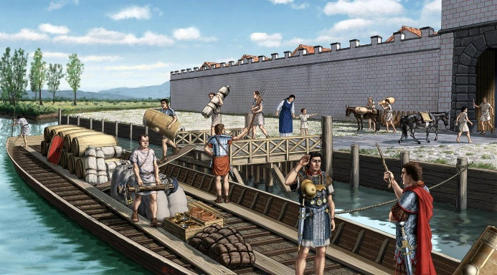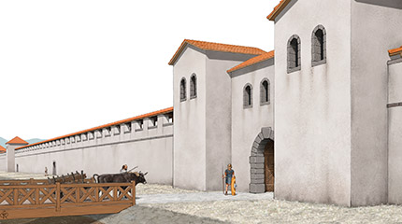

6. Na spodnjem načrtu ljubljanskega mestnega središča poišči pravokotnik, ki pravilno označuje lego in velikost rimske Emone. Kakšne barve je?

Označi tudi glavne ceste, ki so vodile iz Emone proti večjim mestom (uporabi VSTAVLJANJE: OBLIKE: ČRTE. V ORIS OBLIKE izberi barvo in debelino črte vsaj 3 pt). Imena mest zapiši v latinskem in slovenskem jeziku!

- na zahod proti

- na vzhod proti

- na sever proti

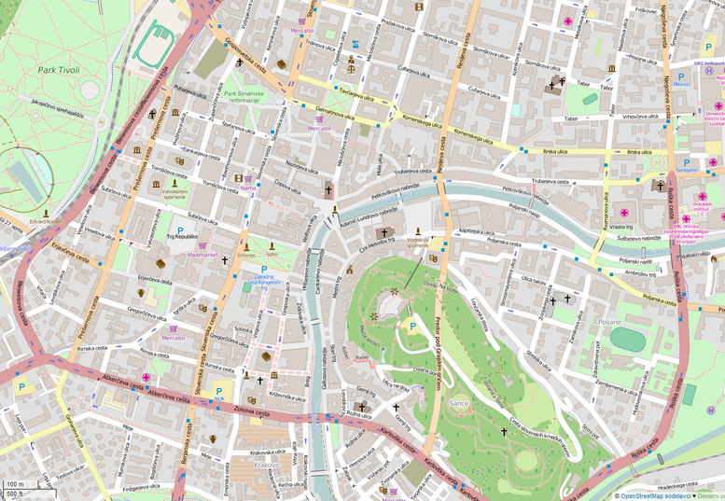

2. UMETNOST IN KULTURA

1. Kateri izum je Rimljanom omogočil zidavo ogromnih zgradb? _______________
2. Na spodnjih slikah označi arhitekturne oblike, ki so jih med prvimi gradili Rimljani (STEBER, OBOK, KUPOLA, LOK):
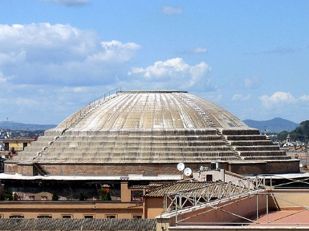 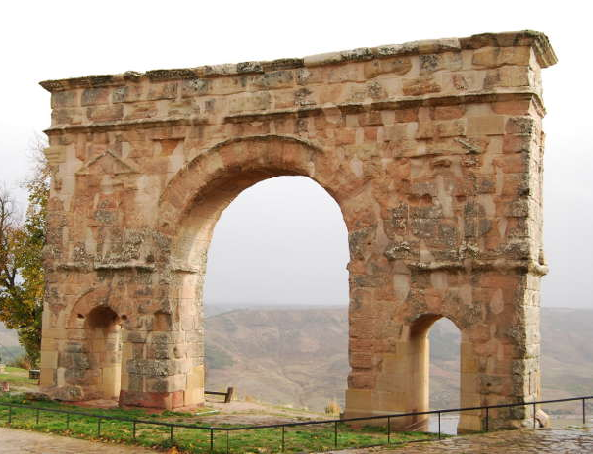 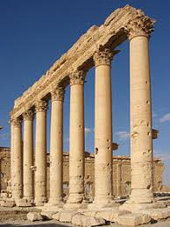 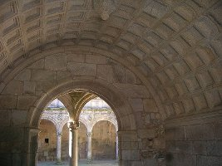Vir: Wikivand Vir: https://www.historyhit.com Vir: Wikipedija Vir:www.essential-humanities.net

3. Oglej si spodnji risbi značilnih rimskih stanovanjskih zgradb: insule in domusa in ju opiši! (oboje vir Pinterest).
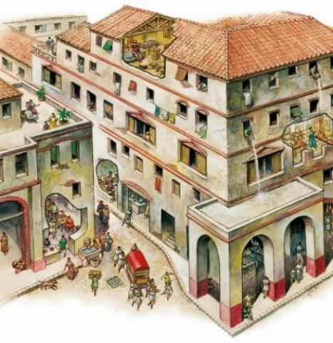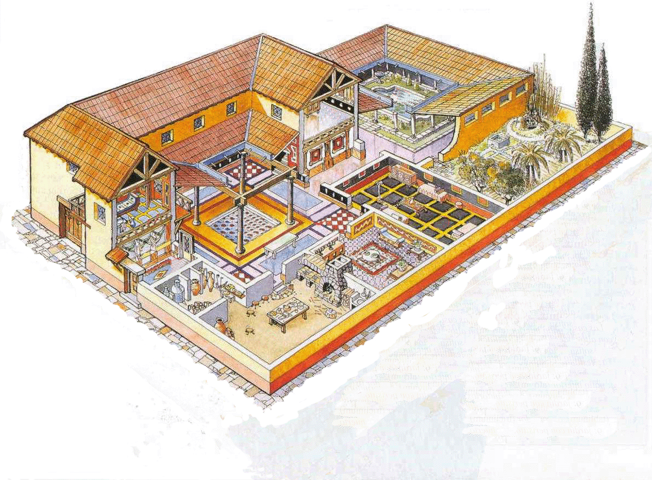

4. Izdelaj osebno izkaznico 'Emonca':
Ime:

Portret Emonca nariši s svinčnikom, barvicami ali vodenimi barvami na poseben list papirja!
Ime: EMONEC
Starost: __________ Odkrit leta: ____________
Višina: _________ Višina stebra:
Material: _______________ Steber: _________
Naslov za ogled:

5. Poveži izraze s pravilnimi opisi (uporabi VSTAVLJANJE: OBLIKE: ČRTE):
Umetniško delo iz raznobarvnih koščkov, delčkov portret
Kamnita krsta lapidarij
Upodobitev obraza osebe artefakt
Predmet, ki ga je ustvaril človek mala plastika
Prostor, del muzeja s kamnitimi ostanki mozaik
Manjši kip, kipec sarkofag
6. Poimenuj spodnje artefakte (MILJNIK, AMFORA, ŽARA, OLJENKA).
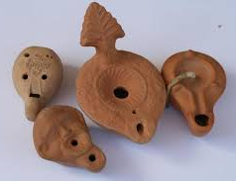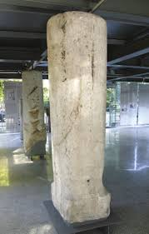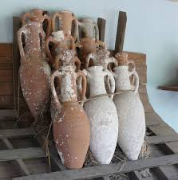
vir:www.finance.com vir: sl.wikipedija.org

7. Bodi ustvarjalen: izberi eno/dve/vse tri spodnje naloge in ustvari umetnino!
2. RELIEF EMONCA IZ SLANEGA TESTA
Potrebuješ:
- slano testo
- karton
- zlato in zeleno barvo

Navodilo za izdelavo:
- pripravi slano testo: 2 dela bele moke, 1 del drobno zmlete soli in 1 del vode dobro premešaj in zgneti v gladko maso – količina je odvisna od velikosti tvoje umetnine,
- na kartonu iz slanega testa izdelaj relief 'Emonca',
- relief nekaj dni suši na zraku ali pol ure v pečici na 50ºC,
- posušen relief pobarvaj čimbolj podobno originalu.
3. LEPLJENKA MOTIVA EMONSKEGA MOZAIKA
Potrebuješ:
- karton za podlago
- raznobarven papir
- svinčnik
- lepilo

Navodilo za izdelavo:
- na karton nariši motiv izbranega emonskega mozaika (poglej v lapidarij NMS),
- natrgaj papir na čimbolj enakomerno velike koščke,
- natrgane koščke papirja nalepi na karton.
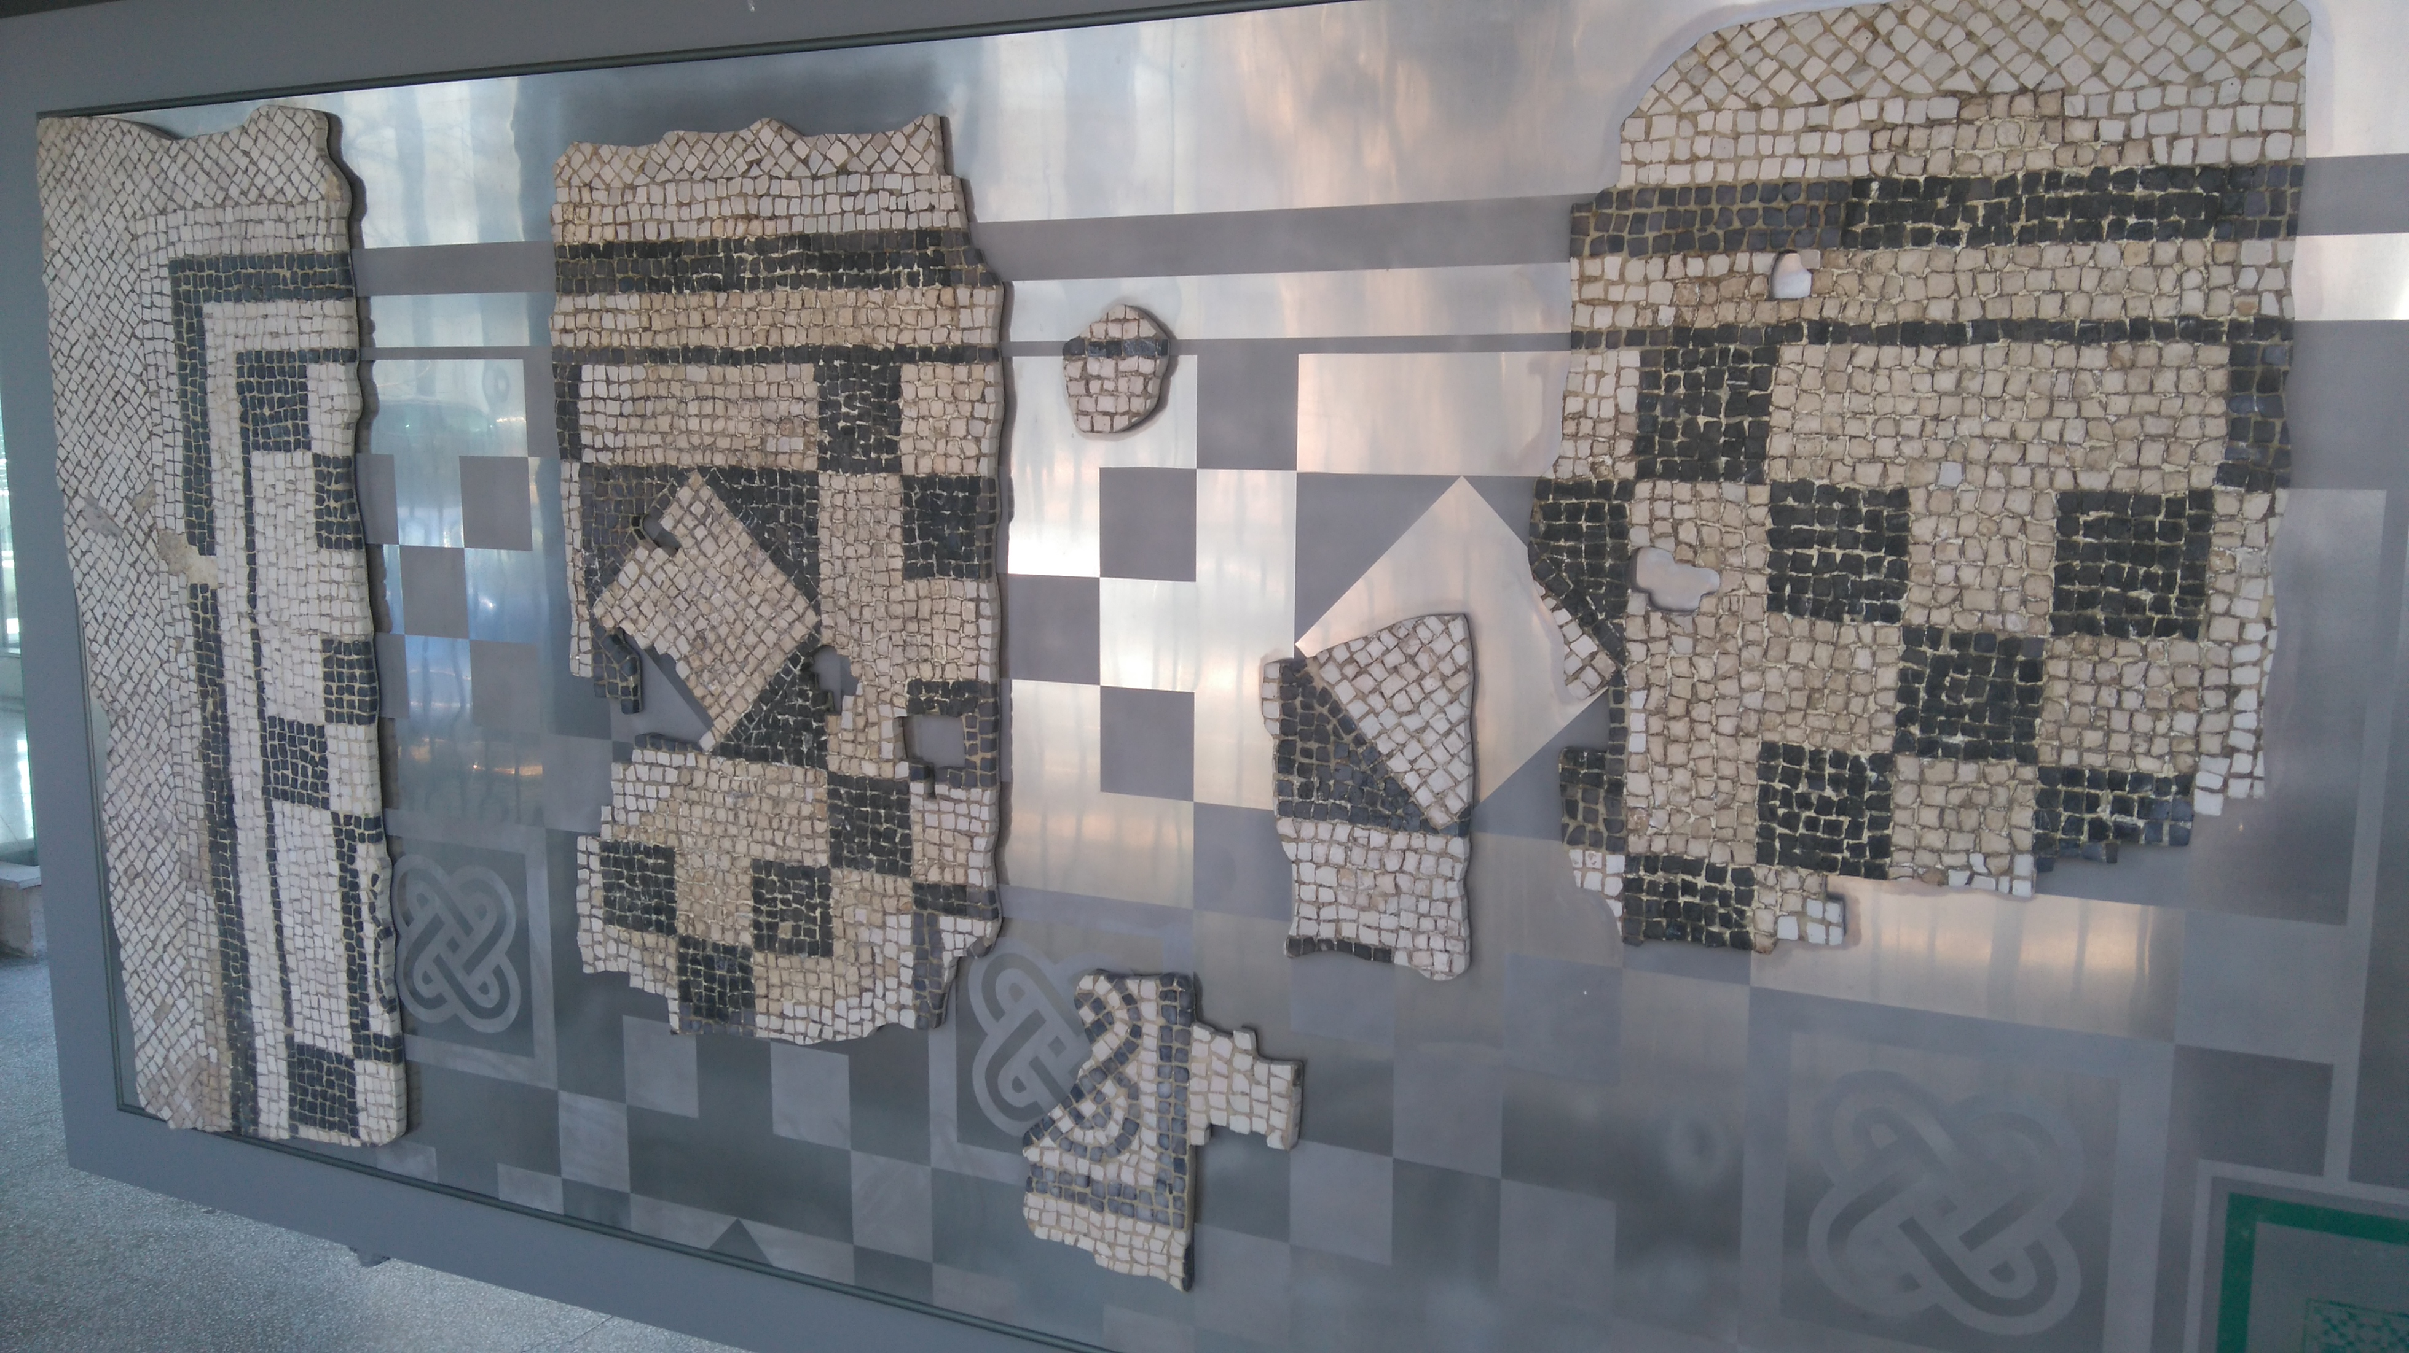
1. MOZAIK IZ SEMEN IN ZRN
Potrebuješ:
- različna semena, plodove, zrnje (riž, proso, sončnica, mak, lan, buča...)
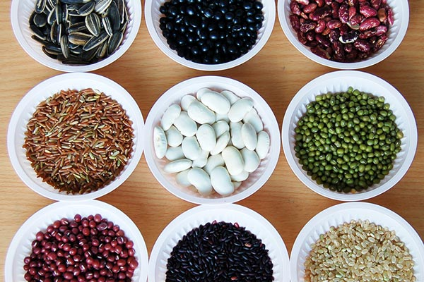
- karton
- svinčnik
- lepilo (belo, UHU,...)

Navodilo za izdelavo:
- na karton s svinčnikom nariši poljuben motiv,
- na posamezne ploskve nanesi lepilo in nanj prilepi semena,
- odvečna semena odstrani.

3. RIMSKI VSAKDANJIK
1. Pretvori arabske številke v rimske in obratno:

11 2020 tvoj rojstni datum

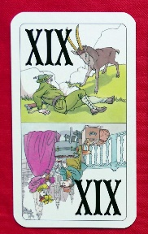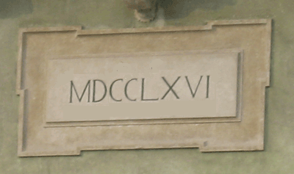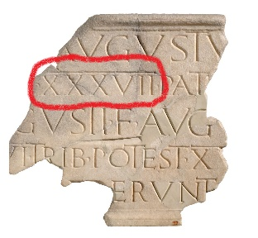

2. Kaj so astronomi poimenovali po rimskih bogovih in boginjah?

3. Kaj prikazujeta fotografiji iz arheološkega parka Emonska hiša? (vir MGML)
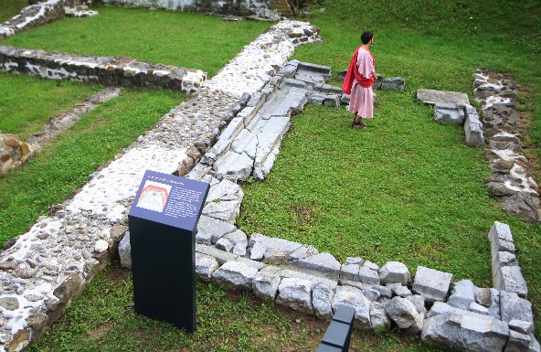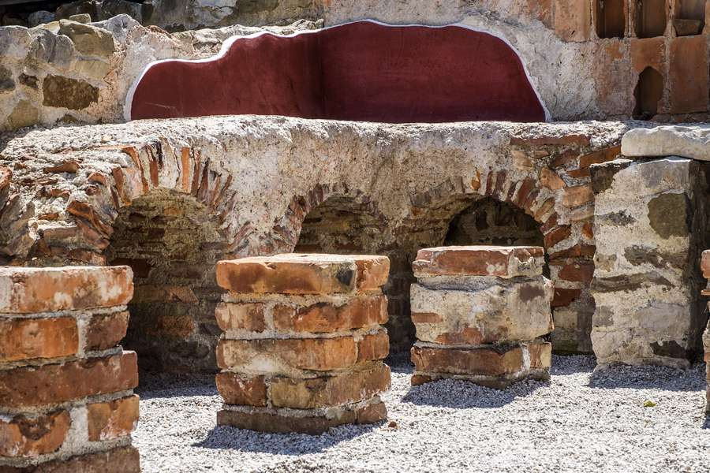

4. Obleci se kot rimski dostojanstvenik ali svobodna Rimljanka – mamo prosi za rjuho, v pomoč naj ti bodo navodila na povezavi: https://www.wikihow.com/Tie-a-Toga . Seveda se ne pozabi fotografirati!
5. Kateri slovenski arhitekt je obnovil južno emonsko obzidje?

6. Zakaj ti doma (najverjetneje) ne bi pustili izdelovati omake 'garum'?

7. Oglej si spodnjo sliko, ki prikazuje tim. 'kolumbovsko izmenjavo' kulturnih rastlin med Evropo in Ameriko v prvem stoletju po Kolumbovem odkritju Amerike (po letu 1500). Katerih živil Rimljani niso uživali oziroma uporabljali? (prevedi iz angleščine) (vir slike: http://www.uscitizenpod.com)
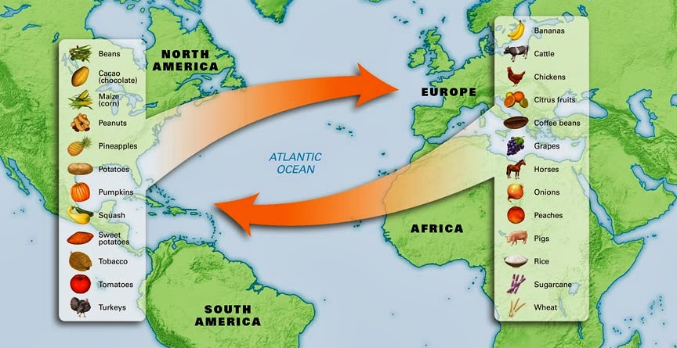

8. Sestavi slavnostni jedilnik z več hodi po emonsko – na izbiro naj bo več glavnih jedi z različnimi prilogami, ne pozabi na sladice in pijačo ter sadje!

